l'école : la réglure Séyès 1; prénom......................
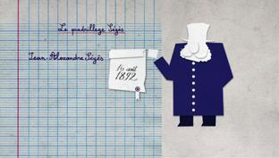
______________________, que ce soit en France ou en Allemagne, nous retournons à l'___________avec Jeanne Desto. Alors vous sortez votre cahier et votre crayon et on y va !
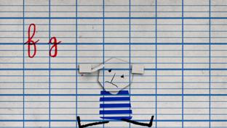
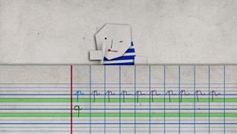
______________, _____________, un enfant allemand en train d’apprendre à écrire. Voyez comme il s’applique ! Voici, à gauche, un enfant français qui fait de même. Bon, regardons ___________________leurs cahiers… vous voyez, le lignage__________________________le même.
L’______________allemand apprend en première classe sur un cahier avec ce type d’interligne ; il écrit au milieu, l’espace_________les tiges et les pattes est bien délimité et les lignes bien séparées. En deuxième classe, même modèle mais les lignes sont un peu plus étroites ; en troisième classe, l’enfant écrit dans ce cadre et il doit se débrouiller________pour les tiges et les pattes des_______________; en quatrième classe,________________________qu’une simple ligne et ces lignes sont très espacées : 10mm entre 2 lignes.
Passons à la France où l’enfant apprend à écrire avec un lignage un peu différent : l’élève peut d’abord écrire plus_____________puis plus___________sur le même lignage. En fin d’école primaire, il va passer à un autre mode de lignage, celui-ci : cela s’appelle le quadrillage Séyès, d’après le__________de son inventeur, Jean Alexandre Séyès qui en a déposé le brevet le.........................................................................au tribunal de Pontoise. En fait, on raconte que ce libraire aurait volé l’idée à deux instituteurs marseillais. Quoiqu’il en soit, c’est lui qui est entré dans l’histoire et__________________dans le quotidien des élèves français, car dès la fin du 19e siècle, une note de l’Education nationale généralise la réglure Séyès pour tous les cahiers français.
**********************************************************************************************
l'école : la réglure Séyès 1; prénom.............................
______________________, que ce soit en France ou en Allemagne, nous retournons à l'___________avec Jeanne Desto. Alors vous sortez votre cahier et votre crayon et on y va !
______________, _____________, un enfant allemand en train d’apprendre à écrire. Voyez comme il s’applique ! Voici, à gauche, un enfant français qui fait de même. Bon, regardons ___________________leurs cahiers… vous voyez, le lignage__________________________le même.
L’______________allemand apprend en première classe sur un cahier avec ce type d’interligne ; il écrit au milieu, l’espace_________les tiges et les pattes est bien délimité et les lignes bien séparées. En deuxième classe, même modèle mais les lignes sont un peu plus étroites ; en troisième classe, l’enfant écrit dans ce cadre et il doit se débrouiller________pour les tiges et les pattes des_______________; en quatrième classe,________________________qu’une simple ligne et ces lignes sont très espacées : 10mm entre 2 lignes.
Passons à la France où l’enfant apprend à écrire avec un lignage un peu différent : l’élève peut d’abord écrire plus_____________puis plus___________sur le même lignage. En fin d’école primaire, il va passer à un autre mode de lignage, celui-ci : cela s’appelle le quadrillage Séyès, d’après le__________de son inventeur, Jean Alexandre Séyès qui en a déposé le brevet le.........................................................................au tribunal de Pontoise. En fait, on raconte que ce libraire aurait volé l’idée à deux instituteurs marseillais. Quoiqu’il en soit, c’est lui qui est entré dans l’histoire et__________________dans le quotidien des élèves français, car dès la fin du 19e siècle, une note de l’Education nationale généralise la réglure Séyès pour tous les cahiers français.

